Aerobinė gimnastikos varžybos

Vasario 26 dieną, Šakių JKSC, vyko aerobinės gimnastikos varžybos Šakių miesto taurė 2017. Renginį organizavo Kristina Umaraitė ir Lietuvos aerobikos federacija. Varžybose dalyvavo 200 sportininkų iš visos Lietuvos. Komandos atvyko iš Vilniaus, Kauno, Alytaus, Jonavos, Lazdijų miestų bei rajonų. Prizininkams buvo išdalinta 300 taurių ir 200 medalių. Varžybų nugalėtoja tapo ASU SK „Pilėnai“ komandos atstovė Viktorija treigytė (trenerė Roma Aleksandravičienė).

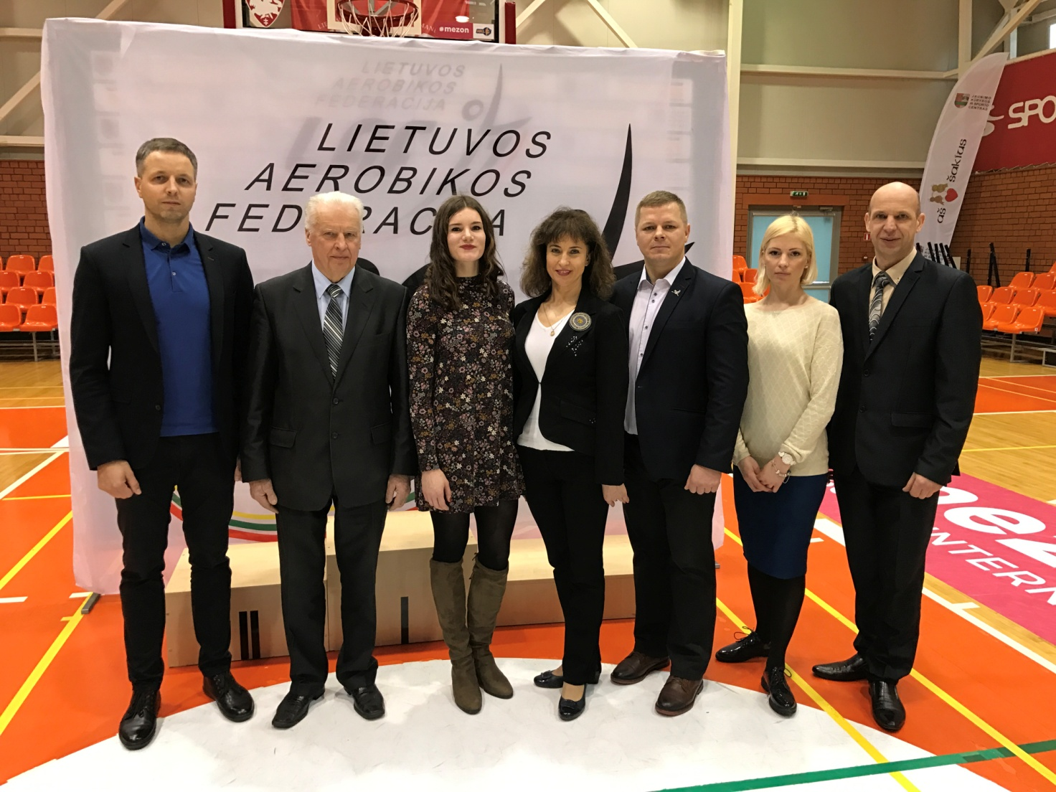

Šakių JKSC administracija

